2022
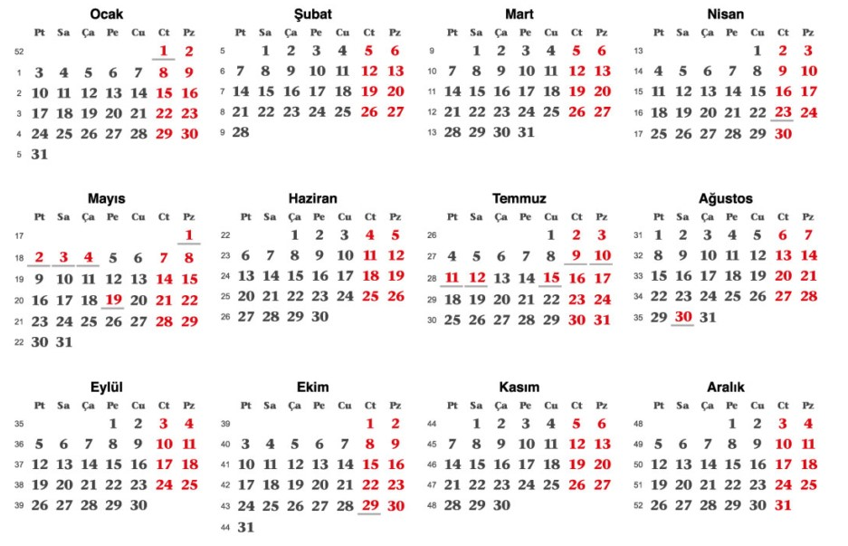 RESMİ TATİLLER
Resmi tatil | Tarih | Gün | İzin Süresi | Tatil Süresi
Yılbaşı | 1 Ocak | Cumartesi | - | 1 gün
Ulusal Egemenlik ve Çocuk Bayramı | 23 Nisan | Cumartesi | - | 1 gün
1 Mayıs Emek ve dayanışma günü | 1 Mayıs | Cumartesi | - | 1 gün
Ramazan Bayramı | 2-4 Mayıs | Pazartesi-Çarşamba | 3 gün | 9 gün
Atatürk’ü Anma Gençlik ve Spor Bayramı | 19 Mayıs | Perşembe | 1 gün | 1 gün
Demokrasi ve Milli Birlik Günü | 15 Temmuz | Cuma | 1 gün | 1 gün
Kurban Bayramı | 8-12 Temmuz | Cuma-Salı | 4,5 Gün | 9 gün
Zafer Bayramı | 30 Ağustos | Salı | 1 gün | 1 gün
Cumhuriyet Bayramı | 29 Ekim | Cumartesi | - | 1 gün

……./ ….. /2022 - ……./ ….. /2022 tarihleri arasında ……… dönem stajımı yapmak istiyorum. Gereğini bilgilerinize arz ederim.
Adı-Soyadı
İmza
Üniversite Numarası :
T.C. Numarası :
Telefon :

1.Dönem Stajı : Laboratuvar
2.Dönem Stajı : İşletme

